**СТАРШАЯ ГРУППА**

**Тема недели: «Народно- прикладные искусства».**

**с 09.11.2020 по 13.11.2020 г.**

**Среда 11.11.2020 г.**

**1.Познавательная деятельность.** Тема: «Куда улетают птицы?».

**Материалы и оборудование:** иллюстрации и фотографии с изображением птиц, птичьи стаи; записи «Голоса птиц», «Веселые лягушата» *(муз. и сл. Ю. Литовко)*, графическая модель с обобщёнными признаками птиц; цветные восковые мелки или цветные карандаши, бумага белая или любого мягкого тона размером в альбомный лист.

**Организационный момент.**

– Каких только птиц нет на свете! В какое время года птиц больше? Как называют птиц, которые зимой улетают в тёплые края? А тех, которые остаются с нами? Каких зимующих птиц вы знаете? Почему многие птицы улетают?

**Беседа о птицах.**

– Мы уже знаем, что осенью многие насекомые исчезают: или погибают, или прячутся. Значит, если птицы питаются насекомыми … *(им зимой нечем прокормиться).*А каких насекомоядных птиц вы знаете? Как их отличить? Не знаете? По клюву: он прямой, удлинённый или заострённый, чтобы удобнее было ловить насекомых. Посмотрите на фотографии. Вот скворец, ласточка, стриж, кукушка, иволга, соловей. А вот и трясогузка.

*Педагог читает отрывок из произведений К. Благосклонова и В. Строкова о белой трясогузке.*

Трясогузка – одна из самых полезных птиц. Она уничтожает мух, комаров, за которыми ловко гоняется в воздухе. Особенно велика польза этой птички в огороде, где она быстро бегает по грядкам и склёвывает с земли и растений насекомых. Иногда она подпрыгивает к высокому листу и хватает насекомое или поднимается в воздух и догоняет улетевшую добычу. Трясогузка – очень подвижная птичка. Даже отдыхая, она ежеминутно помахивает своим длинным хвостиком. Спокойно она сидит только тогда, когда поёт свою простенькую весёлую песню. Трясогузка – птичка доверчивая. Человека она подпускает нередко на 3–5 шагов. Чаще всего её можно встретить около воды и жилища человека.

– Кто-нибудь из вас видел трясогузку? Почему её называют спутником человека? Трясогузке удобно ловить насекомых? Можно её назвать перелётной птицей? Почему?

– Трясогузка улетает одной из первых, как и все насекомоядные птицы. Потом улетают зерноядные, то есть те, которые питаются плодами и семенами растений. Вы их тоже знаете.

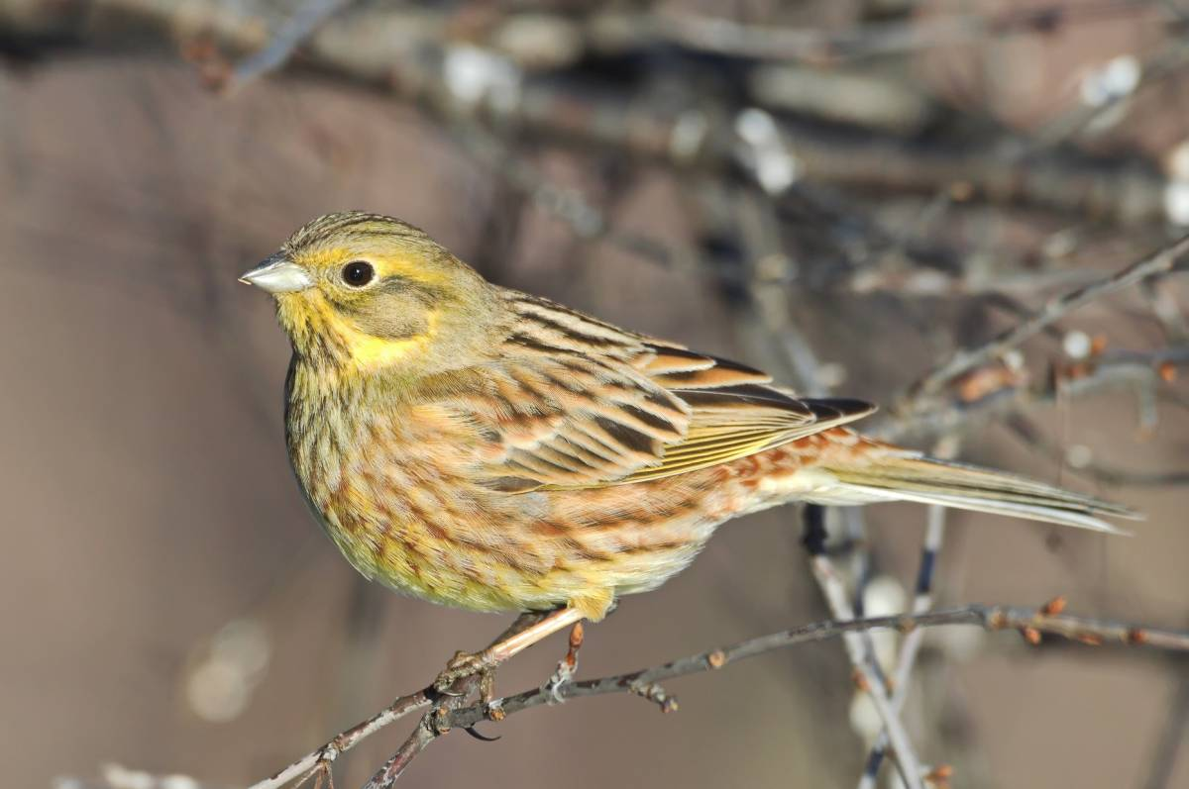

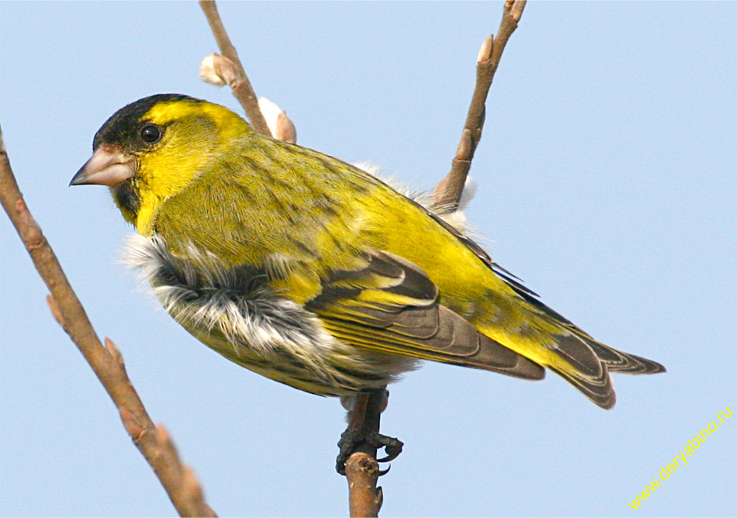

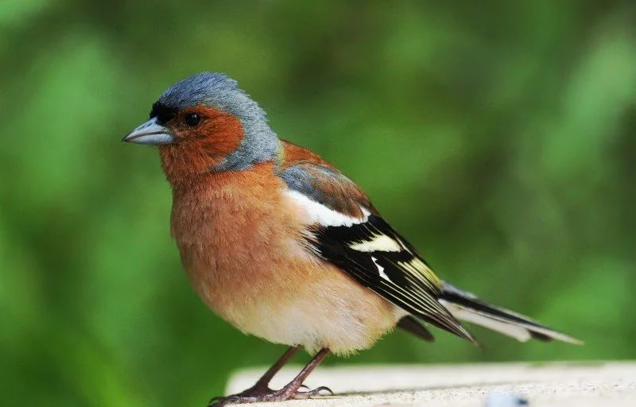

– Рассмотрите на фотографиях овсянку, чижа и зяблика. Позже всех улетают утки и гуси, они собираются в путь, когда замерзают водоёмы, потому что это водоплавающие птицы.

– Рассмотрите фото гуся и сравните его с трясогузкой. Почему у гуся на лапках перепонки, а у трясогузки их нет? Кто догадается, почему так говорят: «Гусь в воде купался, а сух остался»?

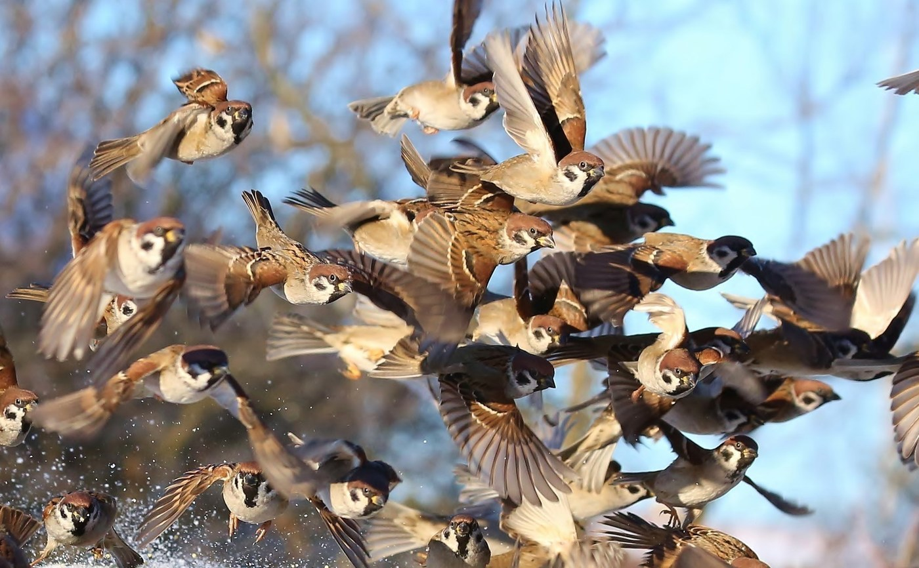

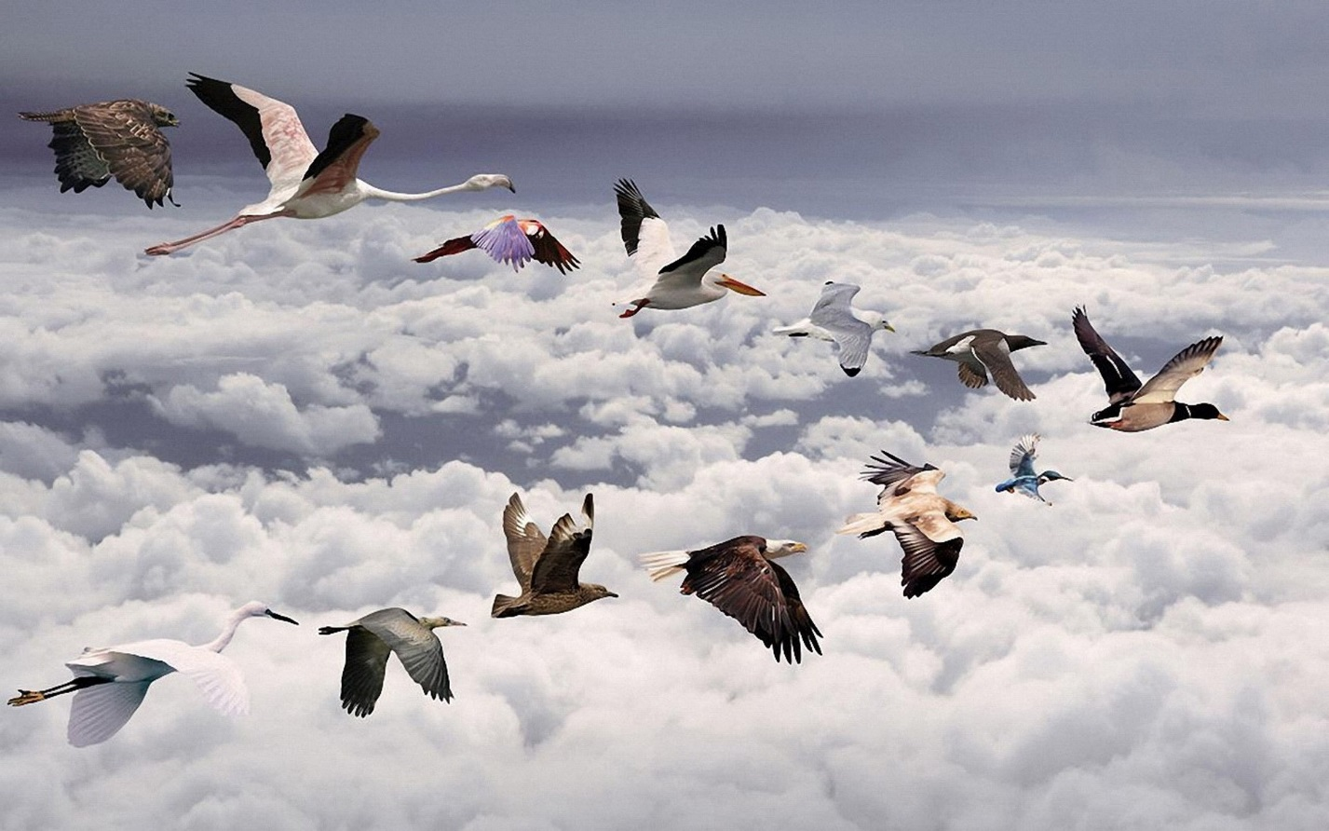

*Воспитатель показывает рисунки, на которых изображены разные птичьи стаи.*

– Перелётных птиц много, но нам редко удаётся увидеть, как, собравшись в стаи, они улетают. Почему? Потому что они летят в основном ночью: так безопаснее. А знаете вы, что во время перелёта многие птицы придерживаются строгого порядка? Причём у разных птиц этот порядок свой: журавли летят клином, гуси и цапли – шеренгой, крылом к крылу, утки выстраиваются в прямую линию или образуют дугу. Скворцы, дрозды и другие маленькие птицы порядка не любят: летят, как попало. А крупные хищные птицы (орлы, ястребы) компаний не признают: летят в одиночку. Знаете ли вы, куда птицы улетают?

**Логическая игра «Кто за кем и как полетит».**

Воспитатель предлагает детям фото и рисунки разложить в порядке, соответствующем очерёдности отлёта птиц, и рассказать, кто, когда и как полетит в другие края.

*Педагог читает стихотворение Е. Благининой «Улетают, улетели…»*

Скоро белые метели

Снег подымут от земли.

Улетают, улетели,

Улетели журавли.

Не слыхать кукушки в роще.

И скворечник опустел.

Аист крыльями полощет –

Улетает, улетел.

Лист качается узорный

В синей луже на воде.

Ходит грач с грачихой чёрный

В огороде по гряде.

Осыпаясь, пожелтели

Солнца редкие лучи.

Улетают, улетели,

Улетели и грачи.

**2.Музыкальная деятельность.** Самостоятельная музыкальная деятельность. «Веселые лягушата» (муз. и сл. Ю. Литовко).

**3. Изобразительная деятельность.** Рисование городских домов.

Вспомнить с детьми наблюдения на прогулках, экскурсиях, показать иллюстрации с изображением городских домов. Уточнить, спрашивая детей, форму и конструкцию домов, их расположение в пространстве. В процессе рисования обращать внимание детей на изображение домов разной величины и пропорций. Напоминать приемы рисования цветными восковыми мелками. Если дети будут работать цветными карандашами, побуждать их использовать разные оттенки путем различного нажима на карандаш. По окончании все рисунки рассматриваются.

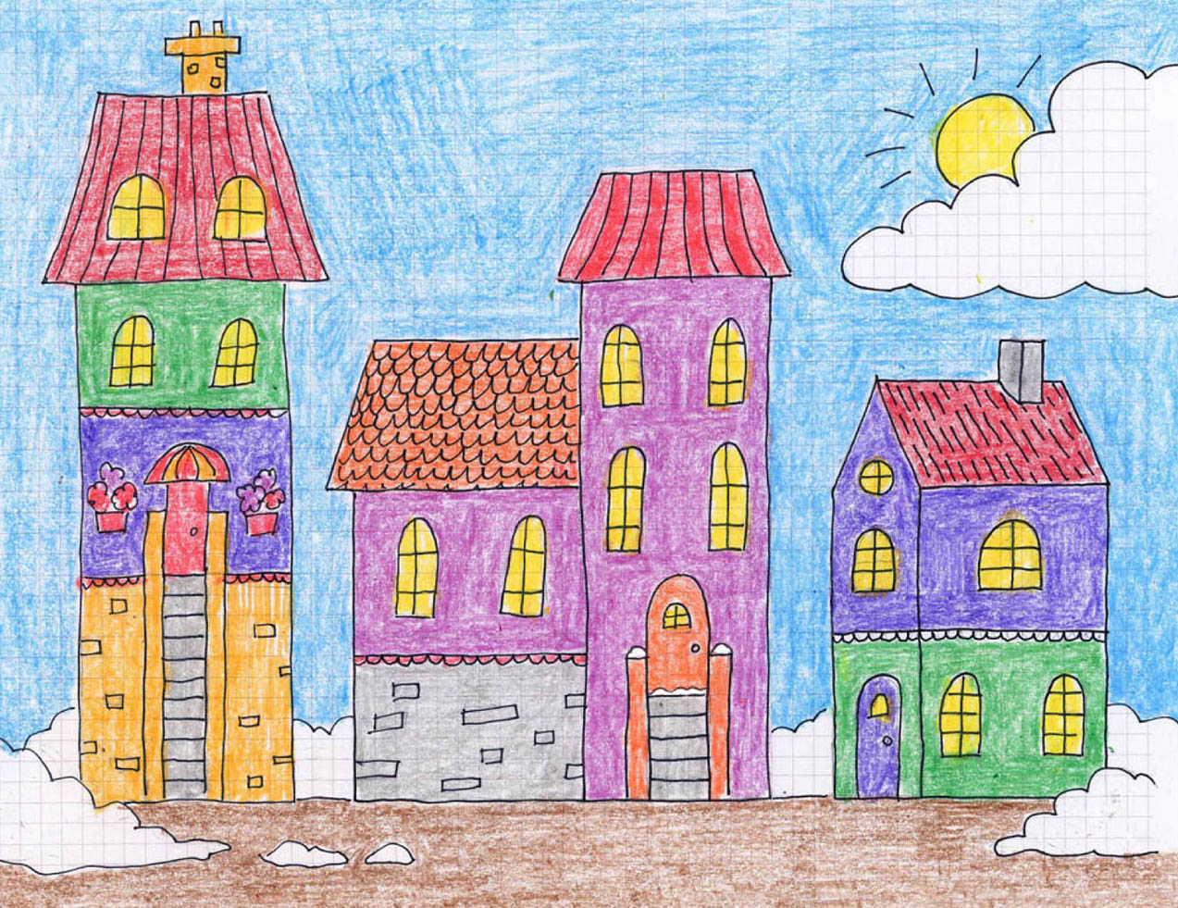

**Рефлексия.**

– О каких птицах мы беседовали?

– В какую игру играли?

– Что мы нарисовали?